Zlomky – sčítání a odčítání zlomků se stejným jmenovatelem

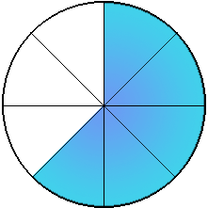
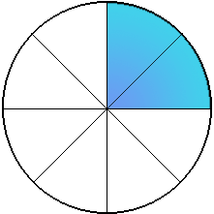
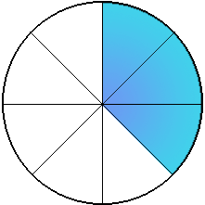
+ =

$\frac{3}{8}$ + $\frac{2}{8}$ = $\frac{5}{8}$
$\frac{3}{8}+\frac{2}{8}=\frac{3+2}{8}=\frac{5}{8}$
Zlomky se stejným jmenovatelem sčítáme tak, že sečteme čitatele a jmenovatele opíšeme.

- =

$\frac{11}{15}$ - $\frac{4}{15}$ = $\frac{7}{15}$
$\frac{11}{15}-\frac{4}{15}=\frac{11-4}{15}=\frac{7}{15}$

Zlomky se stejným jmenovatelem odčítáme tak, že čitatele odečteme a jmenovatele opíšeme.
Cvičení:
1. Vypočítej příklady a zakroužkuj výsledky větší než jeden celek.
a) $\frac{12}{19}+\frac{8}{19}=$ d) $\frac{790}{1000}+\frac{380}{1000}-\frac{191}{1000}=$

b) $\frac{16}{10}-\frac{5}{10}=$ e) $\frac{153}{175}-\frac{72}{75}+\frac{55}{75}-\frac{30}{75}=$

c) $\frac{52}{45}-\frac{14}{45}-\frac{4}{45}=$ f) $\frac{120}{100}+\frac{17}{100}-\frac{29}{100}+\frac{6}{100}=$

2. Tři kamarádi sbírají samolepky s fotbalovými hráči do alba. Samolepek je celkem 320. Mirek má 120 samolepek, Tonda 100 samolepek a Honza 80 samolepek.
a) Zapiš pomocí zlomků, jakou část ze všech samolepek má Mirek, jakou část má Tonda a jakou Honza.
b) Vypočítej, jakou část samolepek mají kluci dohromady.
c) Jaká část samolepek jim ještě chybí, aby měli kompletní album?

